**Министерство науки и высшего образования Российской Федерации**

Федеральное государственное автономное образовательное

учреждение высшего образования

**Национальный исследовательский**

**Томский политехнический университет**

Инженерная школа информационных технологий и робототехники

Отделение информационных технологий

Отчет по лабораторной работе №6 по дисциплине

**«Язык Kotlin и основы разработки»**

Контейнер ConstraintLayout

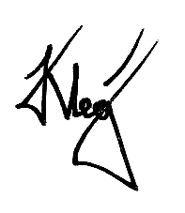

Выполнил:

Студент группы 1А22 _________________ О.К. Кравцов

Проверил:

Ст. преп. ОИТ ИШИТР _________________ В.А. Дорофеев

Томск 2025

# Задание

Напишите приложение для нахождения корней квадратного уравнения.

Интерфейс программы должен быть построен с помощью контейнера ConstraintLayout, без использования других контейнеров. Элементы должны быть привязаны друг к другу, по вертикальной оси допускается использовать свойство layout_marginTop для отступов, другие свойства для отступов использоваться не должны.

Программа должна отслеживать изменения в текстовых полях, в которые вводятся коэффициенты a, b и c. Когда в этих полях оказываются введены значения, которые можно распознать как числа (целые или вещественные) – программа без дополнительных действий со стороны пользователя вычисляет и выводит корни уравнения (или информацию об отсутствии одного или обоих корней).

Для вычисления корней уравнения можно использовать любой известный (и даже неизвестный) метод. При написании примера использовался метод вычисления корней с помощью дискриминанта

Контрольные примеры для проверки правильности работы программы:

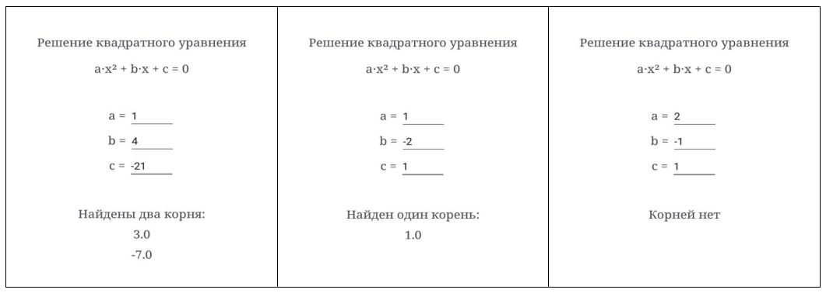

Рисунок 1 – Пример интерфейса

# Ход работы

1. Создан проект Lab6 на основе Empty Views Activity
2. Реализована разметка с использованием ConstraintLayout:

<?xml version="1.0" encoding="utf-8"?>  
<androidx.constraintlayout.widget.ConstraintLayout xmlns:android="http://schemas.android.com/apk/res/android"  
 xmlns:app="http://schemas.android.com/apk/res-auto"  
 xmlns:tools="http://schemas.android.com/tools"  
 android:id="@+id/main"  
 android:layout_width="match_parent"  
 android:layout_height="match_parent"  
 tools:context=".MainActivity">  
  
 <TextView  
 android:id="@+id/titleTextView"  
 android:layout_width="0dp"  
 android:layout_height="wrap_content"  
 android:layout_marginTop="64dp"  
 android:text="Решение квадратного уравнения"  
 android:textAlignment="center"  
 android:textSize="20sp"  
 android:textStyle="bold"  
 app:layout_constraintTop_toTopOf="parent"  
 app:layout_constraintStart_toStartOf="parent"  
 app:layout_constraintEnd_toEndOf="parent" />  
  
 <TextView  
 android:id="@+id/equationTextView"  
 android:layout_width="0dp"  
 android:layout_height="wrap_content"  
 android:layout_marginTop="16dp"  
 android:text="a x² + b x + c = 0"  
 android:textAlignment="center"  
 android:textSize="16sp"  
 app:layout_constraintTop_toBottomOf="@id/titleTextView"  
 app:layout_constraintStart_toStartOf="parent"  
 app:layout_constraintEnd_toEndOf="parent" />  
  
 <TextView  
 android:id="@+id/aLabel"  
 android:layout_width="wrap_content"  
 android:layout_height="wrap_content"  
 android:layout_marginTop="16dp"  
 android:text="a ="  
 android:textSize="16sp"  
 app:layout_constraintTop_toBottomOf="@id/equationTextView"  
 app:layout_constraintStart_toStartOf="parent"  
 app:layout_constraintEnd_toStartOf="@+id/aEditText"  
 app:layout_constraintHorizontal_chainStyle="packed" />  
  
 <EditText  
 android:id="@+id/aEditText"  
 android:layout_width="wrap_content"  
 android:layout_height="wrap_content"  
 android:inputType="numberDecimal|numberSigned"  
 app:layout_constraintStart_toEndOf="@+id/aLabel"  
 app:layout_constraintEnd_toEndOf="parent"  
 app:layout_constraintBaseline_toBaselineOf="@id/aLabel" />  
  
 <TextView  
 android:id="@+id/bLabel"  
 android:layout_width="wrap_content"  
 android:layout_height="wrap_content"  
 android:layout_marginTop="16dp"  
 android:text="b ="  
 android:textSize="16sp"  
 app:layout_constraintTop_toBottomOf="@id/aLabel"  
 app:layout_constraintStart_toStartOf="parent"  
 app:layout_constraintEnd_toStartOf="@+id/bEditText"  
 app:layout_constraintHorizontal_chainStyle="packed" />  
  
 <EditText  
 android:id="@+id/bEditText"  
 android:layout_width="wrap_content"  
 android:layout_height="wrap_content"  
 android:inputType="numberDecimal|numberSigned"  
 app:layout_constraintStart_toEndOf="@+id/bLabel"  
 app:layout_constraintEnd_toEndOf="parent"  
 app:layout_constraintBaseline_toBaselineOf="@id/bLabel" />  
  
 <TextView  
 android:id="@+id/cLabel"  
 android:layout_width="wrap_content"  
 android:layout_height="wrap_content"  
 android:layout_marginTop="16dp"  
 android:text="c ="  
 android:textSize="16sp"  
 app:layout_constraintTop_toBottomOf="@id/bLabel"  
 app:layout_constraintStart_toStartOf="parent"  
 app:layout_constraintEnd_toStartOf="@+id/cEditText"  
 app:layout_constraintHorizontal_chainStyle="packed" />  
  
 <EditText  
 android:id="@+id/cEditText"  
 android:layout_width="wrap_content"  
 android:layout_height="wrap_content"  
 android:inputType="numberDecimal|numberSigned"  
 app:layout_constraintStart_toEndOf="@+id/cLabel"  
 app:layout_constraintEnd_toEndOf="parent"  
 app:layout_constraintBaseline_toBaselineOf="@id/cLabel" />  
  
 <TextView  
 android:id="@+id/resultTextView"  
 android:layout_width="0dp"  
 android:layout_height="wrap_content"  
 android:layout_marginTop="16dp"  
 android:text="Введите коэффициенты"  
 android:textSize="16sp"  
 android:textAlignment="center"  
 android:padding="16dp"  
 app:layout_constraintTop_toBottomOf="@id/cLabel"  
 app:layout_constraintStart_toStartOf="parent"  
 app:layout_constraintEnd_toEndOf="parent" />  
  
  
</androidx.constraintlayout.widget.ConstraintLayout>

1. Написан код для автоматического расчета корней:

package ru.olegkravtsov.lab6  
  
import androidx.appcompat.app.AppCompatActivity  
import android.os.Bundle  
import android.text.Editable  
import android.text.TextWatcher  
import android.widget.EditText  
import android.widget.TextView  
import kotlin.math.sqrt  
  
class MainActivity : AppCompatActivity() {  
  
 private lateinit var aEditText: EditText  
 private lateinit var bEditText: EditText  
 private lateinit var cEditText: EditText  
 private lateinit var resultTextView: TextView  
  
 override fun onCreate(savedInstanceState: Bundle?) {  
 super.onCreate(savedInstanceState)  
 setContentView(R.layout.activity_main)  
  
 // Находим все элементы  
 aEditText = findViewById(R.id.aEditText)  
 bEditText = findViewById(R.id.bEditText)  
 cEditText = findViewById(R.id.cEditText)  
 resultTextView = findViewById(R.id.resultTextView)  
  
 // Добавляем обработчики изменений текста  
 val textWatcher = object : TextWatcher {  
 override fun beforeTextChanged(s: CharSequence?, start: Int, count: Int, after: Int) {}  
 override fun onTextChanged(s: CharSequence?, start: Int, before: Int, count: Int) {}  
 override fun afterTextChanged(s: Editable?) {  
 calculateRoots()  
 }  
 }  
  
 aEditText.addTextChangedListener(textWatcher)  
 bEditText.addTextChangedListener(textWatcher)  
 cEditText.addTextChangedListener(textWatcher)  
  
 // Первоначальный расчет  
 calculateRoots()  
 }  
  
 private fun calculateRoots() {  
 val a = aEditText.text.toString().toDoubleOrNull()  
 val b = bEditText.text.toString().toDoubleOrNull()  
 val c = cEditText.text.toString().toDoubleOrNull()  
  
 if (a == null || b == null || c == null) {  
 resultTextView.text = "Введите все коэффициенты"  
 return  
 }  
  
 if (a == 0.0) {  
 resultTextView.text = "Коэффициент a = 0, уравнение линейное"  
 return  
 }  
  
 // Вычисляем дискриминант  
 val discriminant = b * b - 4 * a * c  
  
 when {  
 discriminant < 0 -> {  
 resultTextView.text = "Действительных корней нет\n(D = $discriminant < 0)"  
 }  
 discriminant == 0.0 -> {  
 val x = -b / (2 * a)  
 resultTextView.text = "Найден один корень:\n$x\n(D = $discriminant)"  
 }  
 else -> {  
 val x1 = (-b + sqrt(discriminant)) / (2 * a)  
 val x2 = (-b - sqrt(discriminant)) / (2 * a)  
 resultTextView.text = "Найдены два корня:\n$x1\n$x2\n(D = $discriminant)"  
 }  
 }  
 }  
}

**Результат работы**

Приложение успешно вычисляет корни квадратного уравнения при изменении коэффициентов a, b и c (рис. 2). Реализована обработка всех случаев:

* Два действительных корня (D > 0)
* Один корень (D = 0)
* Действительных корней нет (D < 0)

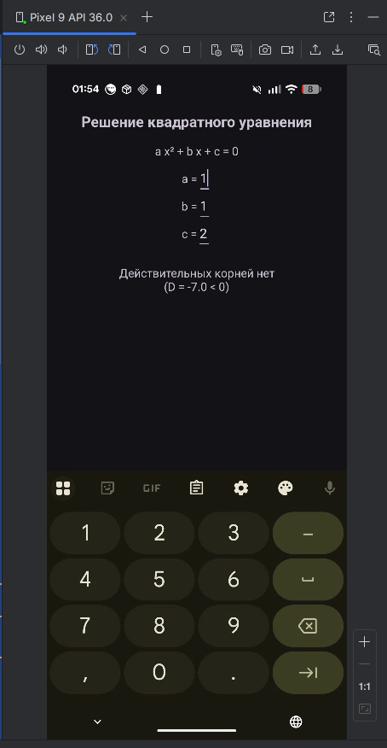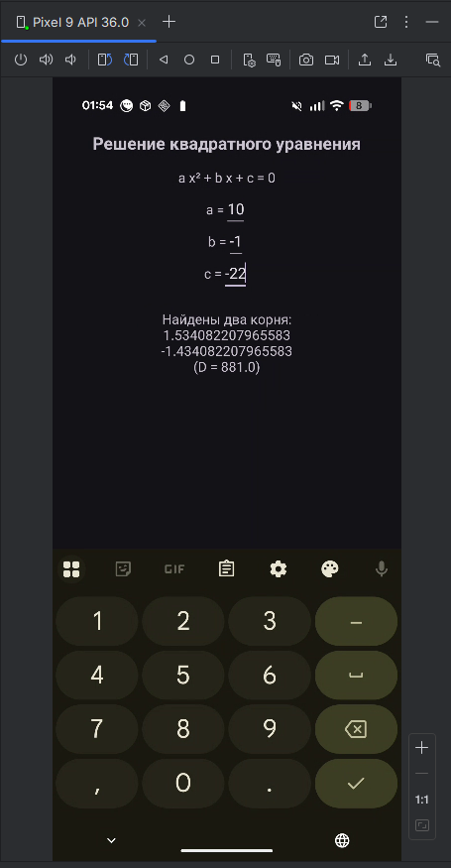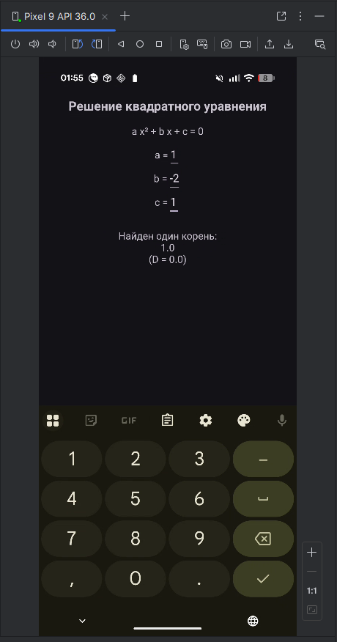

Рисунок 2 - Результат

# Выводы

Освоен ConstraintLayout для создания адаптивных интерфейсов. Реализована автоматическая обработка ввода данных с использованием TextWatcher. Приложение корректно решает квадратные уравнения и обрабатывает все возможные случаи.